NHẬT KÝ THIÊN TAI NGÀY 21/10/2020
(Cập nhật đến 13h00 ngày 22/10/2020)

I. TÌNH HÌNH THIÊN TAI
1. Tin bão số 8 (cơn bão Saudel)
Hồi 13 giờ ngày 21/10, vị trí tâm bão cách quần đảo Hoàng Sa khoảng 560km về phía Đông. Sức gió mạnh nhất vùng gần tâm bão mạnh cấp 9 (75-90km/giờ), giật cấp 11.
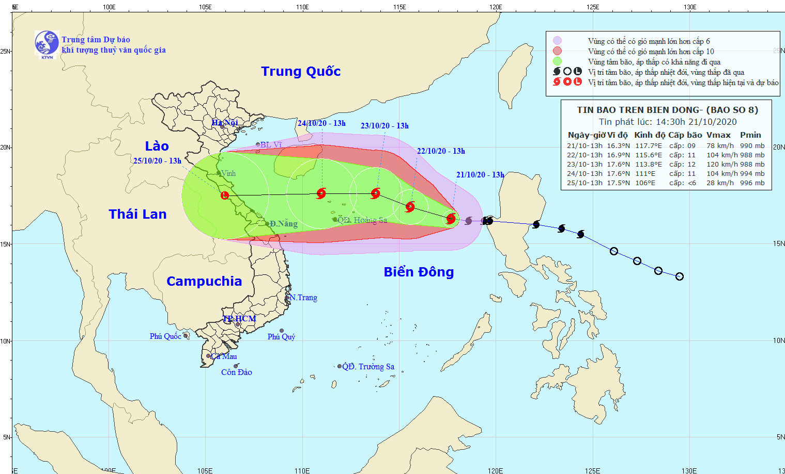
Hồi 04h00, ngày 22/10, vị trí tâm bão ở khoảng 16,5 độ Vĩ Bắc; 116,7 độ Kinh Đông, cách quần đảo Hoàng Sa khoảng 470km về phía Đông, sức gió mạnh nhất vùng gần tâm bão mạnh cấp 10, giật cấp 13.
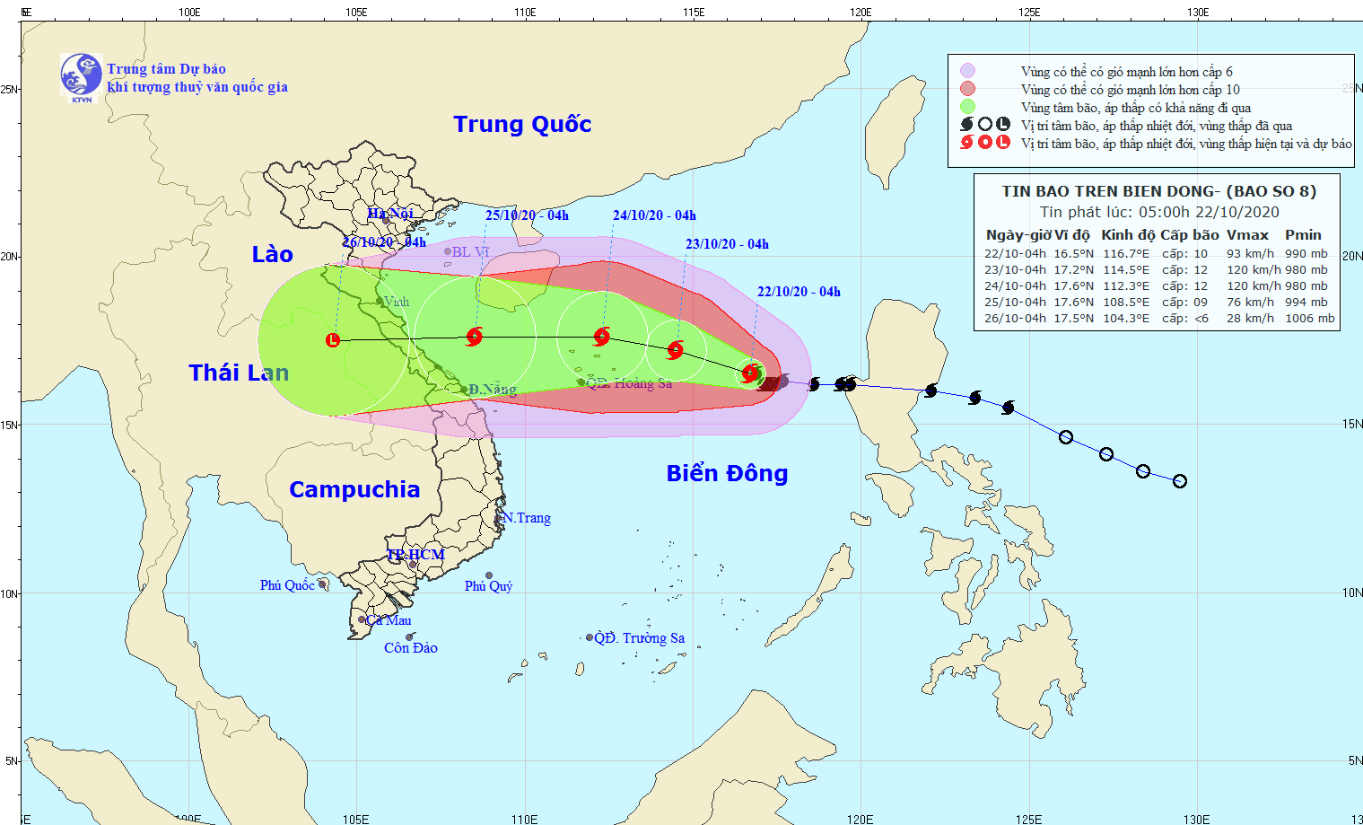
Dự báo 24 giờ tới, bão di chuyển theo hướng Tây Tây Bắc, mỗi giờ đi được khoảng 10km và có khả năng mạnh thêm. Đến 04h00, ngày 23/10, vị trí tâm bão ở khoảng 17,2 độ Vĩ Bắc; 114,5 độ Kinh Đông, sức gió mạnh nhất vùng gần tâm bão mạnh cấp 11-12, giật cấp 14.
Cấp độ rủi ro thiên tai: cấp 3.
2. Tình hình mưa:
- Mưa ngày từ 19h/20/10 đến 19h/21/10: Các tỉnh từ Hà Tĩnh đến Khánh Hòa có mưa lớn, tập trung trong đêm 20/10, ngày 21/10 mưa đã giảm. Một số trạm có lượng mưa lớn trên 100mm như: Kỳ Thịnh (Hà Tĩnh) 124mm, Hải Thái (Quảng Trị) 126mm, TT. Khe Tre (T.T.Huế) 163mm, Quế Lộc (Quảng Nam) 219mm, Hồ Trung Lộc (Quảng Nam) 199mm, TĐ sông Tranh 3 (Quảng Ngãi) 142mm, Sông Hinh (Phú Yên) 184mm, Phượng Hoàng (Khánh Hòa) 105mm.
- Mưa đêm từ 19h/20/10 đến 06h/22/10: Các tỉnh khu vực Tây Nam Bộ có mưa to, lượng mưa phổ biến từ 40-70mm, một số trạm có lượng lớn như: Sóc Trăng (Sóc Trang) 113mm, Long Điền Tân (Bạc Liêu) 97mm, Ô Môn (Cần Thơ) 75mm.
- Mưa 3 ngày (19h/18/10 - 19h/21/10): Khu vực các tỉnh từ Hà Tĩnh đến Quảng Trị có mưa to đến rất to, phổ biến từ 300-500mm, một số trạm có lượng mưa đặc biệt lớn như: Hồ Kim Sơn (Hà Tĩnh) 1.127mm, Kỳ Thượng (Hà Tĩnh) 930mm, Ba Đồn (Quảng Bình) 914mm, Tân Mỹ (Quảng Bình) 896mm.
Dự báo ngày và đêm 22/10: các tỉnh từ Thanh Hóa đến Bình Thuận, phía Bắc nhiều mây không mưa; phía Nam có mưa rào và dông vài nơi.
3. Tình hình lũ
Ngày 21/10, lũ trên sông Ngàn Sâu (Hà Tĩnh) và các sông ở Thừa Thiên Huế, Quảng Nam đang xuống mức xấp xỉ BĐ 1; lũ trên sông Kiến Giang (Quảng Bình) xuống chậm, lúc 04h/22/10 tại Lệ Thủy là 3,17 trên BĐ 3 là 0,47m.
Dự báo: lũ trên sông Kiến Giang, các sông ở Thừa Thiên Huế và sông Thu Bồn (Quảng Nam) tiếp tục xuống, sông Vu Gia (Quảng Nam) dao động theo điều tiết của hồ chứa.
4. Tình hình ngập lụt
Tính đến 19h/21/10, còn 46.785 hộ dân (giảm 84.066 hộ), tại 02 tỉnh Hà Tĩnh, Quảng Bình còn bị ngập, cụ thể:
- Hà Tĩnh: 4.602 hộ (giảm 26.398 hộ), tại 5 huyện, thị, TP: Cẩm Xuyên, TP Hà Tĩnh, Thạch Hà, Tx. Kỳ Anh và Can Lộc; trọng điểm là ở các huyện Cẩm Xuyên: 1.080 hộ, TP Hà Tĩnh: 1.100 hộ, Can Lộc 1.800 hộ, hiện nước đang tiếp tục rút.
Quảng Bình: 42.183 hộ (giảm 57.668 hộ), tại 07 huyện, thị, TP: Lệ Thủy, Quảng Ninh, Bố Trạch, Minh Hóa, TX Ba Đồn, TP Đồng Hới và Quảng Trạch; tập trung chủ yếu ở các huyện Lệ Thủy: 30.000 hộ, Quảng Ninh: 8.600 hộ, Bố Trạch: 2.234 hộ, hiện nước đang rút chậm.
5. Tình hình sơ tán dân
Tính đến 17h/21/10, các tỉnh Hà Tĩnh, Quảng Bình, Quảng Trị đã sơ tán tổng số 59.296 hộ/206.755 người (Hà Tĩnh: 14.492/43.283; Quảng Bình: 29.793/114.974, Quảng Trị: 15.011/48.498), không thay đổi so báo cáo nhanh ngày 20/10.
6. Tình hình giao thông:
Theo báo cáo của Bộ GTVT, đến 17h/21/10, Quốc lộ 1 cũ qua tỉnh Quảng Bình còn 01 đoạn bị sâu 60cm; đường Hồ Chí Minh nhánh Tây đã mở đường tránh; Quốc lộ 49 còn 06 điểm bị sạt lở, hiện xe máy đã lưu thông. Tuyến đường sắt Bắc - Nam đã hoạt động trở lại với tốc độ chạy tàu chậm. Hiện ngành giao thông đang tiếp tục khắc phục.
III. CÔNG TÁC CHỈ ĐẠO ĐIỀU HÀNH
1. Trung ương:
Sáng ngày 21/10/2020, Phó Thủ tướng Chính phủ Trịnh Đình Dũng – Trưởng Ban chỉ đạo Trung ương về Phòng, chống thiên tai đã chủ trì cuộc họp ứng phó với bão số 8 và mưa lũ miền Trung.
Đoàn công tác do Phó Thủ tướng Chính phủ Trương Hòa Bình làm trưởng đoàn đã đi kiểm tra công tác ứng phó và khắc phục hậu quả mưa lũ tại thành phố Đà Nẵng và tỉnh Quảng Nam; đoàn do Bộ trưởng – Phó Trưởng ban thường trực Ban Chỉ đạo TWPCTT Nguyễn Xuân Cường làm trưởng đoàn đã đi kiểm tra công tác ứng phó với bão số 8 và khắc phục hậu quả mưa lũ các tại Quảng Bình và Quảng Trị.
Ban Chỉ đạo Trung ương về phòng, chống thiên tai đã có Công điện số 29/CĐ-TWPCTT chỉ đạo Ban Chỉ huy PCTT&TKCN các tỉnh từ Thanh Hóa đến Quảng Nam; các Bộ, ngành để ứng phó với ATNĐ gần biển Đông và mưa lũ; Công điện số 30/CĐ-TW, ngày 20/10 của Văn phòng thường trực Ban Chỉ đạo tiếp tục có đề nghị các Bộ, ngành, địa phương ứng phó.
Các Bộ: Giao thông vận tải, Công thương đã có công điện chỉ đạo ứng phó với bão số 8 và khắc phục hậu quả mưa lũ
2. Địa phương:
Các địa phương nghiêm túc triển khai Điện của Thường trực Ban Bí thư, các Công điện của Thủ tướng Chính phủ và Công điện của BCĐ TW PCTT về ứng phó với bão, cụ thể:
- Tỉnh Hà Tĩnh: đã ban hành Công điện số 11/CĐ-PCTT và 12/ CĐ-PCTT về việc ứng phó với cơn bão số 8 và khắc phục hậu quả mưa lũ;
- Thành phố Đà Nẵng có Công điện số 11/CĐ-PCTT chỉ đạo các địa phương ứng phó với bão số 8.
- Các tỉnh ven biển từ Thanh Hóa đến Quảng Nam đã tổ chức thông báo, hướng dẫn cho tàu thuyền, phương tiện biết vị trí, hướng di chuyển của bão số 8 để thoát ra hoặc không đi vào vùng nguy hiểm.
a) Tàu thuyền:
Theo báo cáo của Bộ đội Biên phòng, tính đến 6h00 ngày 22/10, đã thông báo, kiểm đếm, hướng dẫn cho 59.477 tàu/289.299 LĐ biết để di chuyển, thoát khỏi vùng nguy hiểm, trong đó, hoạt động ở khu vực Hoàng Sa, 19 p.tiện/187 LĐ (Quảng Ngãi 11 tàu/101 LĐ, Bình Định 8 tàu/86 LĐ) đều đã nắm được thông tin về bão số 8 đang di chuyển tránh trú.
b) Nuôi trồng thủy sản:
- Tổng diện tích NTTS: 72.498 ha (T.Hóa: 19.500ha, N.An: 21.159ha, H.Tĩnh: 6.288ha, Q.Bình: 6.840ha, Q.Trị: 6.657ha, Huế: 6.826ha, Đ.Nẵng: 418, Q.Nam: 4.810ha).
- Số lồng bè: 10.482 lồng, bè (T.Hóa: 3.700, N.An: 2.146, H.Tĩnh: 173, Q.Bình: 510, Q.Trị: 58, Huế: 2.630, Đ.Nẵng: 5, Q.Nam: 1.260).
Tổng cục Thủy sản đã có công điện số 05/BCH-TCTS ngày 21/10/2020 gửi Sở Nông nghiệp và PTNT, Chi cục thủy sản các tỉnh từ Thanh Hóa tới Quảng Nam đề nghị triển khai các biện pháp ứng phó với bão số 8; công văn số 539/KN-HTQT ngày 21/10/2019 về việc tăng cường phát tin cảnh báo cho các tàu đang hoạt động khai thác hải sản trên biển trong vùng ảnh hưởng.
III. TÌNH HÌNH THIỆT HẠI VÀ CÔNG TÁC KPHQ (Tính đến 19h ngày 21/10/2020)
1. Tình hình thiệt hại
a) Về người: Tổng số thiệt hại về người từ 06/10-21/10 là 135 người, trong đó:
- Người chết: 114 người (tăng 03 người: 01 người tại Hà Tĩnh, do đã tìm thấy thi thể, 01 người Quảng Trị, 01 người Quảng Bình do lũ cuốn trôi): Nghệ An 02; Hà Tĩnh 04; Quảng Bình 10; Quảng Trị 50; T.T Huế 28, Đà Nẵng 03, Quảng Nam 11, Quảng Ngãi 01, Kon Tum 02, Gia Lai 01, Đắk Lắk 01, Lâm Đồng 01.
- Người mất tích: 21 người, (giảm 01 người Hà Tĩnh): Quảng Trị 04; Thừa Thiên Huế: 15 người (tại Rào Trăng 3), Đà Nẵng 01, Gia Lai 01.
* Trong đó: sạt lở đất: 60 người; lũ: 62 người; tai nạn trên biển: 8 người; nguyên nhân khác: 5 người.
b) Về nông nghiệp: 371ha lúa bị ngập; 7.126ha hoa màu bị ngập, hư hại; 5.876 con gia súc, 685.225 con gia cầm bị chết, cuốn trôi. Không thay đổi so báo cáo nhanh ngày 20/10.
2. Công tác hỗ trợ khắc phục hậu quả.
- Sáng ngày 21/10, Ban Chỉ đạo TWPCTT đã tiếp nhận hàng hỗ trợ từ Trung tâm AHA hơn 30 tấn hàng, trong đó có 1.000 bộ sửa chữa nhà cửa và 1.300 bộ nhà bếp chuyển cho 02 tỉnh Thừa Thiên Huế và Quảng Trị.
- Ngày 21/10, Quân khu 4 đã hỗ trợ đồng bào bị lũ lụt 13 tấn lương khô (Huế: 4,5; Quảng Trị: 02; Quảng Bình: 03; Hà Tĩnh: 03; Sư đoàn 968: 0,5); 01 tấn gạo; 41 xuồng HT 67; 270 áo phao; 3.500 áo mưa; 5.500 túi đựng đồ; 15 nhà bạt gia đình; 1.800 khẩu trang; huy động: 1.164 Bộ đội, 12.372 Dân quân; 229 Phương tiện các loại và điều động 05 tàu của Bộ CHQS tỉnh Nghệ An cho Bộ CHQS tỉnh Hà Tĩnh để tham gia cứu hộ, cứu nạn.
IV. THIỆT HẠI DO THIÊN TAI TỪ ĐẦU NĂM 2020 ĐẾN NAY
Tính đến ngày 21/10/2020, thiên tai đã làm:
- Về người: 238 người chết, mất tích (211 người chết, 27 người mất tích) và 390 người bị thương;
- Về nhà ở: 2.193 nhà sập, 86.877 nhà bị hư hại, tốc mái; 303.022 nhà bị ngập.
- Về nông nghiệp: 143.230 ha lúa và hoa màu bị thiệt hại; 827.983 con gia súc, gia cầm chết.
- Về thủy lợi: 147,7km đê kè, kênh mương bị sạt lở, hư hỏng; 48km bờ biển, sông, suối bị sạt lở.
- Về giao thông: 84km đường giao thông bị sạt lở hư hỏng; khối lượng đất, đá sạt lở khoảng 1.014.000 m³; 61 cây cầu bị hư hỏng.
Ước tính thiệt hại về kinh tế khoảng 8.000 tỷ đồng.
(Thiệt hại do mưa lũ tại khu vực miền Trung từ ngày 06/10 đến nay đang tiếp tục được rà soát)

